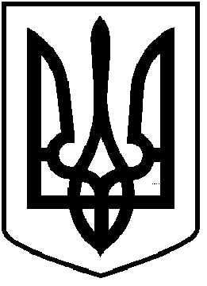

**ЧОРТКІВСЬКА МІСЬКА РАДА**

**________________ СЕСІЯ ВОСЬМОГО СКЛИКАННЯ**

**РІШЕННЯ (ПРОЄКТ)**

**____грудня 2024 року м. Чортків №_______**

**Про припинення договору оренди нерухомого або іншого окремого індивідуально визначеного майна , що належить до комунальної власності Чортківської міської територіальної громади**

З метою ефективного використання комунального майна, розглянувши листа від __________ №_____, відповідно до пункту 12.8.2. Договору оренди нерухомого або іншого окремого індивідуально визначеного майна , що належить до комунальної власності Чортківської міської територіальної громади №08/23 від 01.08.2023, на підставі статті 651, частини 1 статті 652 Цивільного кодексу України, статтей 24, 25 Закону України «Про оренду державного у комунального майна», керуючись підпунктом 4 пункту «а» статті 29, частини 5 статті 60 «Про місцеве самоврядування в Україні», міська рада

**ВИРІШИЛА:**

1. Припинити за згодою сторін з 23.12.2024 дію договору оренди нерухомого або іншого окремого індивідуально визначеного майна , що належить до комунальної власності Чортківської міської територіальної громади №08/23 від 01.08.2023, укладений між Чортківською міською радою та _____________.
2. Доручити міському голові укласти та підписати (від імені Чортківської міської ради) додаткову угоду про дострокове припинення договору оренди нерухомого або іншого окремого індивідуально визначеного майна , що належить до комунальної власності Чортківської міської територіальної громади №08/23 від 01.08.2023 та здійснити приймання-передачу у порядку, встановленому чинним законодавством.
3. Прийняте рішення оприлюднити на офіційному сайті Чортківської міської ради.
4. Контроль за виконанням цього рішення покласти на постійну комісію міської ради з питань бюджету та економічного розвитку.

**Міський голова Володимир ШМАТЬКО**

Любомир Махомет

Ярослав Дзиндра

Алеся Васильченко

Наталія Вандяк

Наталія Гладун

Андрій Натуркач